Санкт-Петербургское государственное бюджетное

профессиональное образовательное учреждение

«Ижорский колледж»

КУРСОВАЯ РАБОТА

ТЕМА: «Разработка мобильного приложения "Приложение для расслабления"»

по ПМ.01 МДК.01.03 Разработка мобильных приложений

Выполнил

обучающийся группы 331с

Мельников Артём Дмитриевич

Проверил

преподаватель спец. дисциплин

специальности 09.02.07

Информационные системы и программирование

Венедиктов Д.В.

Санкт-Петербург, 2025

ЗАДАНИЕ ДЛЯ ВЫПОЛНЕНИЯ КУРСОВОЙ РАБОТЫ

Цель данной курсовой работы заключается в разработке мобильного приложения, отвечающего современным требованиям пользователей и особенностям платформы. На первом этапе необходимо провести исследование целевой аудитории и определить её потребности, что послужит основой для дальнейшей разработки.

Важным аспектом является создание прототипа приложения, в котором будут учтены все основные функции и пользовательский интерфейс. Рекомендуется использовать методологии Agile или Scrum для гибкой разработки, что позволит вовремя вносить изменения по мере необходимости.

При реализации приложения следует учитывать принципы юзабилити и дизайна, чтобы обеспечить максимальный комфорт и удовлетворение пользователей. Неотъемлемой частью работы станет тестирование: как функциональное, так и пользовательское, что позволит выявить и исправить возможные ошибки.

Завершением курсовой работы станет представление итогового проекта, включающего в себя документацию и описание процесса разработки. Ожидается, что разработанное приложение будет иметь потенциал для дальнейшего улучшения и внедрения в реальную среду.

ПЛАН-ГРАФИК ВЫПОЛНЕНИЯ КУРСОВОЙ РАБОТЫ

|  |  |  |
| --- | --- | --- |
| Дата | Содержание работ | Отметка о выполнении |
| 09.09 | Выбор темы курсовой работы |  |
| 16.09 | Знакомство с методическими рекомендациями по выполнению курсовой работы |  |
| 23.09 | Составление развёрнутого плана выполнения курсовой работы |  |
| 07.10 | Работа с нормативно-правовыми документами, учебной литературой |  |
| 21.10 | Анализ предметной области. Постановка задачи |  |
| 28.10 | Составление введения к курсовой работе в соответствии с методическими рекомендациями |  |
| 04.11 | Описание предметной области и функции решаемых задач |  |
| 11.11 | Выбор средств для выполнения курсовой работы. Выбор среды разработки |  |
| 25.11 | Разработка интерфейса (frontend-разработка) |  |
| 13.01 | Разработка логики работы приложения (backend-разработка) |  |
| 17.02 | Разработка подключаемой базы данных (backend -разработка) |  |
| 24.03 | Составление заключения к курсовой работе |  |
| 31.03 | Составление списка источников информации, используемых при выполнении курсовой работы |  |
| 07.04 | Подготовка курсовой работы к защите |  |

СОДЕРЖАНИЕ

ВВЕДЕНИЕ 2

ГЛАВА 1 ФУНКЦИОНАЛЬНЫЕ ВОЗМОЖНОСТИ РАЗРАБАТЫВАЕМОГО МОБИЛЬНОГО ПРИЛОЖЕНИЯ 2

1.1 Анализ предметной области 2

1.1.1 Исследование рынка существующих мобильных приложений похожей тематики 2

1.1.2 Выявление требований к разрабатываемому мобильному приложению 2

1.1.3 Анализ технологий для разработки мобильного приложения 2

1.2 Постановка задачи курсовой работы 2

1.2.1 Цели курсовой работы 2

1.2.2 Задачи курсовой работы 2

1.2.3 Оценка рисков разработки мобильного приложения 2

1.2.4 Техническое задание на разработку мобильного приложения 2

1.3 Описание предметной области и функции решаемых задач 2

1.4 Выбор программных средств для разработки мобильного приложения 2

1.5 Выбор среды для разработки мобильного приложения 2

ГЛАВА 2 РЕАЛИЗАЦИЯ РАЗРАБАТЫВАЕМОГО МОБИЛЬНОГО ПРИЛОЖЕНИЯ 2

2.1 Разработка интерфейса мобильного приложения (frontend-разработка) 2

2.2 Разработка логики работы мобильного приложения (backend-разработка) 2

2.3 Разработка подключаемой базы данных (backend-разработка) 2

ЗАКЛЮЧЕНИЕ 2

СПИСОК ИСПОЛЬЗОВАННЫХ ИСТОЧНИКОВ 2

ВВЕДЕНИЕ

В последние десятилетия мобильные технологии стали неотъемлемой частью нашей повседневной жизни. Смартфоны и планшеты являются основными инструментами для получения информации, общения и развлечения. В связи с этим, разработка мобильных приложений приобретает всё большее значение, как для бизнеса, так и для пользователей.

Мобильные приложения позволяют организациям улучшать взаимодействие с клиентами, оптимизировать процессы и повышать уровень сервиса. Пользователи, в свою очередь, ценят удобство, доступность и функциональность мобильных решений. Стремительное развитие технологий, таких как 5G, искусственный интеллект и облачные вычисления, открывает новые горизонты для создания инновационных приложений.

Цель данной курсовой работы – исследовать ключевые аспекты процесса разработки мобильных приложений, включая выбор платформы, языков программирования, а также принципов проектирования и тестирования. Также будет рассмотрен анализ существующих приложений и выделены основные тенденции, формирующие рынок мобильного ПО.

Актуальность выбранной темы обусловлена стремительным развитием мобильных технологий, а также растущей конкуренцией на рынке приложений. Успешная реализация мобильного приложения требует не только технических знаний, но и умения учитывать потребности целевой аудитории и трендов рынка.

ГЛАВА 1 ФУНКЦИОНАЛЬНЫЕ ВОЗМОЖНОСТИ РАЗРАБАТЫВАЕМОГО МОБИЛЬНОГО ПРИЛОЖЕНИЯ

1.1 Анализ предметной области

Разработка мобильных приложений – это динамично развивающаяся область, охватывающая множество аспектов, включая проектирование, программирование и тестирование приложений для мобильных устройств. В этом разделе представим ключевые элементы анализа предметной области.

1.1.1 Исследование рынка существующих мобильных приложений похожей тематики

Изучение уже существующих мобильных приложений, которые решают схожие задачи, является важным шагом в процессе разработки. Это позволяет не только понять, как другие разработчики справляются с подобными вызовами, но и выявить сильные и слабые стороны конкурентов.

Таблица 1 – Анализ рынка существующих мобильных приложений похожей тематики

|  |  |  |  |
| --- | --- | --- | --- |
| Целевая аудитория |  |  |  |
| Слабые стороны |  |  |  |
| Сильные стороны |  |  |  |
| Основные функции |  |  |  |
| Название приложения | HeartBeat | HeartBeat | HeartBeat |

1.1.2 Выявление требований к разрабатываемому мобильному приложению

Расслабление человека в тревожный или не спокойный момент.

Таблица 2 – Системные требования для разрабатываемого мобильного приложения

|  |  |  |  |  |
| --- | --- | --- | --- | --- |
| Операционная система | Процессор | Оперативная память | Разрешение экрана | Сетевые требования |
| android |  |  |  |  |

1.1.3 Анализ технологий для разработки мобильного приложения

Целевой платформой разрабатываемого мобильного приложения является операционная система Android не ниже версии 12.0.

Используемые языки программирования: Kotlin, Java.

Используемые фреймворки: Android SDK, Jetpack Compose, React Native, Ionic.

Используемые библиотеки: Dagger, Redux, Retrofit, Room, RxJava.

Инструменты для разработки баз данных: SQLite.

1.2 Постановка задачи курсовой работы

Постановка задачи является важным шагом в процессе разработки мобильного приложения, так как она определяет цели, объем работы и основные требования к продукту.

1.2.1 Цели курсовой работы

Приложение может в любой удобный момент для человека дать ему расслабиться и почувствовать себя спокойно.

1.2.2 Задачи курсовой работы

Регистрация пользователя и авторизация, так же выбор методов расслабления, от прослушивания звуков до методик дыхания.

1.2.3 Оценка рисков разработки мобильного приложения

Технические сложности, недостаток времени, российский регион, отсутствие VPN и "крути ногу - делай ветер".

Выделение средств от Колледжа для покупки VPN.

1.2.4 Техническое задание на разработку мобильного приложения

Техническое задание (ТЗ) является основанием для разработки мобильного приложения, определяет его основные требования и функции. Это приложение будет разрабатываться для платформы Android.

Создание мобильного приложения, которое предоставляет пользователю удобный доступ к регистрации пользователя и авторизации, а так же выбор методов расслабления, от прослушивания звуков до методик дыхания.

**Основные функции приложения:**

* регистрация и авторизация пользователей:
* возможность регистрации через электронную почту, социальные сети;
* восстановление пароля.
* личный кабинет:
* отображение информации о пользователе: имя, контактные данные, история посещений.
* основные функции приложения
* выбор методов расслабления, от прослушивания звуков до методик дыхания.
* возможность оставлять отзывы и оценки (при необходимости)
* система уведомлений (пуш-уведомления о событиях или об изменениях в приложении)

**Технические требования:**

* приложение должно работать на устройстве под управлением операционной системы Android (версии не ниже 12.0);
* время загрузки приложения не должно превышать 1 минуты;
* поддержка русского и английского языков на первом этапе разработки.

**Дизайн:**

* оформление должно быть современным, простым и интуитивно понятным для пользователя;
* элементы интерфейса должны быть адаптивными для различных размеров экранов.

Данное техническое задание описывает ключевые аспекты разработки мобильного приложения. Оно служит основой для взаимодействия между заказчиком и командой разработчиков.

1.3 Описание предметной области и функции решаемых задач

Разработка мобильных приложений охватывает создание программного обеспечения, которое предназначено для работы на мобильных устройствах, таких как смартфоны и планшеты. Эта область включает в себя проектирование, программирование, тестирование и поддержку программных приложений, которые могут использоваться в различных отраслях, включая, но не ограничиваясь, здравоохранением, образованием, финансами, электронной коммерцией и развлечениями.

Я выбрал разработку мобильного приложения, которое Приложение и сайт для расслабления.

1.4 Выбор программных средств для разработки мобильного приложения

Основной целью разрабатываемого мобильного приложения является может в любой удобный момент для человека дать ему расслабиться и почувствовать себя спокойно.

В данной курсовой работе я использовал следующие программные средства для разработки мобильного приложения:

* язык программирования – Kotlin;
* инструменты для управления проектами – Git;
* тестирование приложения – фреймворк Espresso;
* создание документации к разрабатываемого мобильному приложению – язык разметки Markdown.

1.5 Выбор среды для разработки мобильного приложения

Средой разработки для мобильного приложения к курсовой работе я выбрал Android Studio.

ГЛАВА 2 РЕАЛИЗАЦИЯ РАЗРАБАТЫВАЕМОГО МОБИЛЬНОГО ПРИЛОЖЕНИЯ

2.1 Разработка интерфейса мобильного приложения (frontend-разработка)

Приложение подходит для всех возрастов и социальных групп, вероятнее всего в основном его будут использовать подростки чтобы справиться со стрессом на фоне их жизни.

Аналогичные приложения выглядят следующим образом:

Рисунок 1 – главное окно приложения «Pinterest»

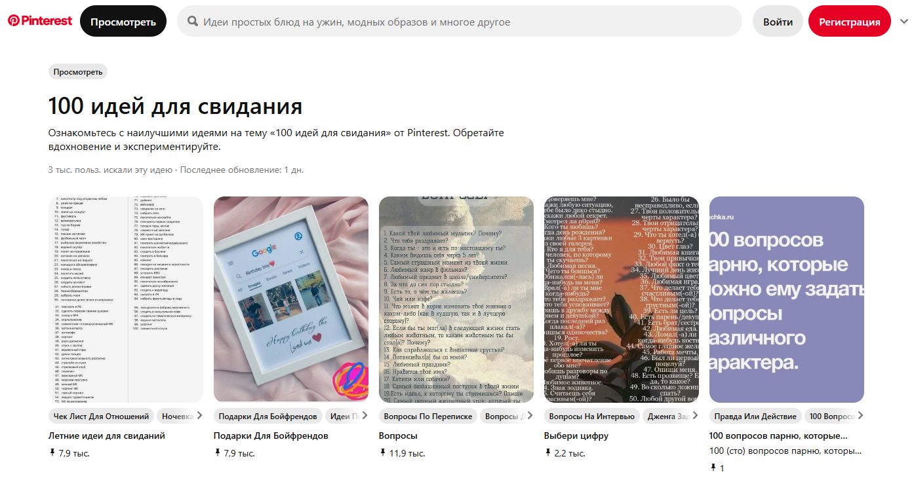

Рисунок 4 – главное окно разрабатываемого приложения «HeartBeat»

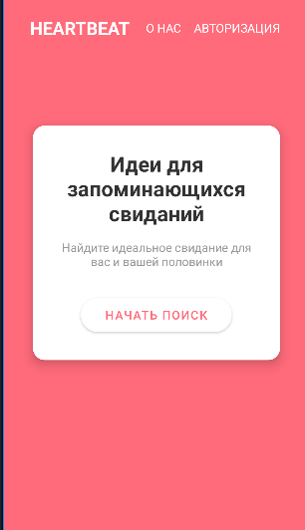

Таблица 3 – Необходимые экраны разрабатываемого приложения

|  |  |
| --- | --- |
| Название экрана | Скриншот |
| Регистрация пользователя | 1 скриншот |
| Восстановление пароля | 1 скриншот |
| Главный экран приложения | 1 скриншот |
| Личный кабинет пользователя | 2 скриншота |
|  |
| Регистрация и вход | 3 скриншота |
| Методики дыхания |  |
| Успокаивающие звуки |  |
| Экран отзыва (или оценки) | 1 скриншот |
| Экран пуш-уведомления | 1 скриншот |

**Описание регистрации пользователя в приложении**

Пользователь вписывает логин, пароль, подтверждает этот пароль и соглашается с правилами пользования приложения, которые он может прочитать перейдя по ссылке.

**Описание восстановления пароля пользователя в приложении**

* шаг 1 – Человек нажимает кнопку "забыл пароль".
* шаг 2 – Он вводит слово, которое он вписал в личном кабинете.
* шаг 3 – После проверки слова, он вводит новый пароль.

**Описание главного экрана приложения**

* Логотип
* Кнопки "Регистарция" и "Методы"
* Текст

**Описание личного кабинета пользователя в приложении**

* Логотип
* Поле для слова восстановления пароля
* Имя

**Описание функции приложения "Идеи для свиданий"**

Пользователь может посмотреть красиво оформленные идеи для "свиданий".

Таблица 4 – Используемые цвета в приложении

|  |  |
| --- | --- |
| Название цвета | HEX |
| Циановый | #FFC0CB |
|  |  |
| Черный | #000000 |
| Белый | #ffffff |
|  |  |

Преимуществами разрабатываемого мобильного приложения с визуальной точки зрения являются:

* Приятно подобранные цвета
* Актуальный дизайн
* Интуитивно понятный интерфейс

2.2 Разработка логики работы мобильного приложения (backend-разработка)

(3 курс 2 семестр)

2.3 Разработка подключаемой базы данных (backend-разработка)

(3 курс 2 семестр)

ЗАКЛЮЧЕНИЕ

В результате выполнения проекта по разработке мобильного приложения я достиг поставленных целей и задач. Приложение было спроектировано с учетом потребностей пользователей, обеспечивая интуитивно понятный интерфейс и высокую производительность.

Я успешно справился с внедрением ключевых функций, таких как возможность регистрации через электронную почту, социальные сети; отображение в личном кабинете информации о пользователе: имени, контактных данных, истории посещений, возможностью оставлять отзывы и оценки, системы уведомлений.

Также стоит отметить, что тестирование приложения выявило и устранило множество потенциальных ошибок, что значительно повысило его надежность.

В будущем я планирую продолжать развитие приложения, добавляя новые функции и улучшая его функционал на основе обратной связи от пользователей.

СПИСОК ИСПОЛЬЗОВАННЫХ ИСТОЧНИКОВ

* Венгроу, Д. Прикладные структуры данных и алгоритмы. Прокачиваем навыки. / Д. Венгроу. – Санкт-Петербург : Издательство «Питер», 2024. – 512 с.
* Вроблевски, Л. Сначала мобильные! пер. с англ. П. Миронова. /  
  Л. Вроблевски. – Москва : Издательство «Манн, Иванов и Фербер», 2022. – 176 с.
* Гаятри, М. Фулстек-тестирование. / М. Гаятри. – Москва : Издательство «Спринт Бук», 2024. – 416 с.
* Данн, М., Льюис, Ш. Нативная разработка мобильных приложений. Перекрестный справочник для iOS и Android. / М. Данн,  
  Ш. Льюис. – Москва : Издательство «ДМК Пресс», 2020. – 376 с.
* Петросян, Л.Э., Гусев, К.В. Разработка мобильных приложений на языке Kotlin. / Л.Э. Петросян, К.В. Гусев. – Москва : Издательство «Лань», 2024. – 104 с.
* Семенчук, В. Мобильное приложение как инструмент бизнеса. /  
  В. Семенчук – Москва : Издательство «Альпина Паблишер», 2017. – 240 с.
* Скин, Д., Гринхол, Д. Kotlin. Программирование для профессионалов. 2-е изд. / Д. Скин, Д. Гринхол. – Санкт-Петербург : Издательство «Питер», 2023. – 560 с.
* Соколова, В.В. Разработка мобильных приложений : учебное пособие для среднего профессионального образования / В.В. Соколова. – Москва : Издательство «Юрайт», 2024. – 160 с.
* Тидвелл, Д., Брюэр, Ч., Валенсия, Э. Разработка интерфейсов. Паттерны проектирования. 3-е изд. / Д. Тидвелл, Ч. Брюэр, Э. Валенсия. – Санкт-Петербург : Издательство «Питер», 2022. – 560 с.
* Фишерман, Л.В. Git. Практическое руководство. Управление и контроль версий в разработке программного обеспечения. / Л.В. Фишерман. – Санкт-Петербург : Издательство «Наука и техника», 2021. – 304 с.
* Хортон, Дж. Разработка Android-приложений с нуля. 3-е изд. /  
  Дж. Хортон. – Санкт-Петербург : Издательство «БХВ», 2023. – 576 с.
* <https://developer.android.com/?hl=ru> (дата обращения: 22.03.2025).
* <https://www.figma.com/> (дата обращения: 15.03.2025).
* <https://www.github.com/> (дата обращения: 16.03.2025).
* <https://www.reddit.com/r/learnprogramming/?rdt=60398> (дата обращения: 16.03.2025).
* <https://www.stackoverflow.com/> (дата обращения: 15.03.2025).
* «Mobile App Development for Dummies» – *AppDevelopersIndia,* 13.06.2024. – <https://developersappindia.com/blog/mobile-app-development-for-dummies-a-beginners-guide-to-getting-started> (дата обращения: 15.10.2024).

ПРИЛОЖЕНИЯ

(Скриншоты разработанного мобильного приложения)

(Листинг рабочего кода)